CHƯƠNG 3: CÁC VẤN ĐỀ VỀ MA TRẬN

§1. ĐỊNH THỨC CỦA MA TRẬN
Cho một ma trận vuông cấp n. Ta cần tìm định thức của nó. Trước hết chúng ta nhắc lại một số tính chất quan trọng của định thức:
- nếu nhân tất cả các phần tử của một hàng (hay cột) với k thì định thức được nhân với k
- định thức không đổi nếu ta cộng thêm vào một hàng tổ hợp tuyến tính của các hàng còn lại.
Ta sẽ áp dụng các tính chất này để tính định thức của một ma trận cấp 4 như sau(phương pháp này có thể mở rộng cho một ma trận cấp n) bằng phương pháp trụ:
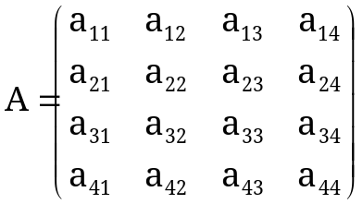
Lấy giá trị trụ là p₁= a₁₁.Ta chia các phần tử của hàng thứ nhất cho p₁ = a₁₁ thì định thức sẽ là D/p₁ (theo tính chất 1) và ma trận còn lại là:
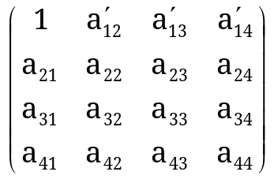
Lấy hàng 2 trừ đi hàng 1 đã nhân với a₂₁, lấy hàng 3 trừ đi hàng 1 đã nhân với a₃₁ và lấy hàng 4 trừ đi hàng 1 đã nhân với a₄₁ (thay hàng bằng tổ hợp tuyến tính của các hàng còn lại) thì định thức vẫn là D/p₁ và ma trận là:
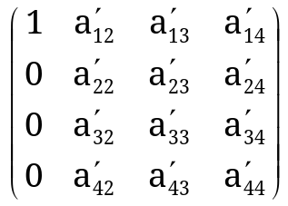
Lấy giá trị trụ là 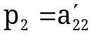.Ta chia các phần tử của hàng thứ hai cho p₂ thì định thức sẽ là D/(p₁p₂) và ma trận còn lại là:
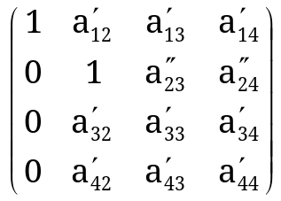
Lấy hàng 1 trừ đi hàng 2 đã nhân với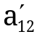, lấy hàng 3 trừ đi hàng 2 đã nhân với 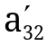và lấy hàng 4 trừ đi hàng 2 đã nhân với 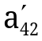 thì thì định thức vẫn là
D/(p₁p₂) và ma trận là:
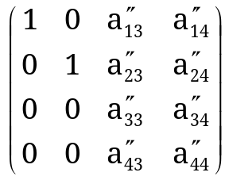
Tiếp tục lấy hàng 3 rồi hàng 4 làm trụ thì ma trận sẽ là:
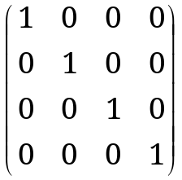
Định thức của ma trận này là D/(p₁p₂p₃p₄) = D/(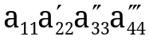) = 1 nên định thức của ma trận A là D = p₁p₂p₃p₄.
Sau đây là chương trình tìm định thức của một ma trận:

Chương trình 3-1

//tinh dinh thuc
#include <conio.h>
#include <stdio.h>
#include <ctype.h>
#include <stdlib.h>

void main()
{
int i,j,k,n,ok1,ok2,t;
float d,c,e,f,g,h;
float a[50][50];
char tl;

clrscr();
printf("** TINH DINH THUC CAP n **");
printf("\n");
printf("\n");
printf("Cho cap cua dinh thuc n = ");
scanf("%d",&n);
printf("Nhap ma tran a\n");
for (i=1;i<=n;i++)
{
printf("Dong %d:\n",i);
for (j=1;j<=n;j++)
{
printf("a[%d][%d] = ",i,j);
scanf("%f",&a[i][j]);
}
printf("\n");
}
printf("\n");
printf("Ma tran a ma ban da nhap\n");
printf("\n");
for (i=1;i<=n;i++)
{
for (j=1;j<=n;j++)
printf("%.5f\t",a[i][j]);
printf("\n");
}
printf("\n");
t=1;
flushall();
while (t)
{
printf("Co sua ma tran a khong(c/k)?");
scanf("%c",&tl);
if (toupper(tl)=='C')
{
printf("Cho chi so hang can sua : ");
scanf("%d",&i);
printf("Cho chi so cot can sua : ");
scanf("%d",&j);
printf("a[%d][%d] = ",i,j);
scanf("%f",&a[i,j]);
}
if (toupper(tl)=='K')
t=0;
}
printf("Ma tran a ban dau\n");
printf("\n");
for (i=1;i<=n;i++)
{
for (j=1;j<=n;j++)
printf("%.5f\t",a[i][j]);
printf("\n");
}
printf("\n");
d=1;
i=1;
ok2=1;
while ((ok2)&&(i<=n))
{
if (a[i][i]==0)
{
ok1=1;
k=k+1;
while ((ok1)&&(k<=n))
if (a[k,i]!=0)
{
for (j=i;j<=n;j++)
{
c=a[i][j];
a[i][j]=a[k][j];
a[k][j]=c;
}
d=-d;
ok1=0;
}
else
k=k+1;
if (k>n)
{
printf("\n");
printf("** MA TRAN SUY BIEN **");
ok2=0;
d=0;
}
}
if (a[i][i]!=0)
{
c=a[i][i];
for (j=i+1;j<=n;j++)
a[i][j]=a[i][j]/c;
for (k=i+1;k<=n;k++)
{
c=a[k][i];
for (j=i+1;j<=n;j++)
a[k][j]=a[k][j]-a[i][j]*c;
}
}
i=i+1;
}
if (ok2)
{
for (i=1;i<=n;i++)
d=d*a[i][i];
printf("\n");
printf("** GIA TRI DINH THUC D **");
printf("\n");
printf("%.3f",d);
}
getch();
}
§2. NGHỊCH ĐẢO MA TRẬN
Gọi A⁻¹ là ma trận nghịch đảo của một ma trận A bậc n ta có AA⁻¹=E (trong biểu thức này E là một ma trận vuông có các phần tử trên đường chéo chính bằng 1). Dạng của ma trận E, ví dụ cấp 4, là:
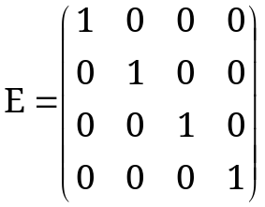
Phương pháp loại trừ để nhận được ma trận nghịch đảo A⁻¹ được thực hiện qua nhiều giai đoạn (n), mỗi một giai đoạn gồm hai bước. Đối với giai đoạn thứ k:
- chuẩn hoá phần tử a_{kk} bằng cách nhân hàng với nghịch đảo của nó
- làm cho bằng không các phần tử phía trên và phía dưới đường chéo cho đến cột thứ k. Khi k = n thì A^{(k)} sẽ trở thành ma trận đơn vị và E trở thành A⁻¹
Ví dụ: Tính ma trận nghịch đảo của ma trận
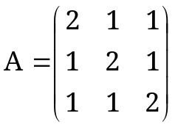
Ta viết lại ma trận A và ma trận đơn vị tương ứng với nó:
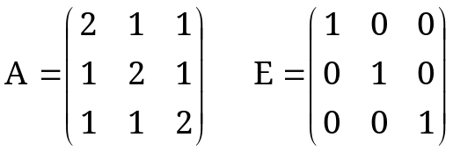
Giai đoạn 1: Bước a: Nhân hàng 1 với 1/a₁₁, nghĩa là a,_{1j} = a_{1j}/a₁₁ đối với dòng thứ nhất, a,_{ij} = a_{ij} đối với các dòng khác
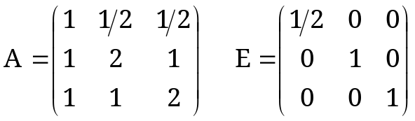
Bước b: Trừ hàng 3 và hàng 2 cho hàng 1, nghĩa là a⁽¹⁾_{1j} = a_{ij} - a_{i1}a_{ij} đối với i ≠ 1.
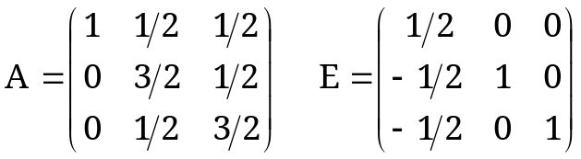
Giai đoạn 2: Bước a: Lấy hàng 2 làm chuẩn, nhân hàng 2 với 2/3, để nguyên các hàng khác

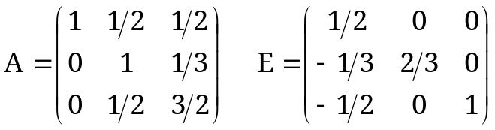
Bước b: Lấy hàng 1 trừ đi hàng 2 nhân 1/2 và lấy hàng 3 trừ đi hàng 2 nhân 1/2

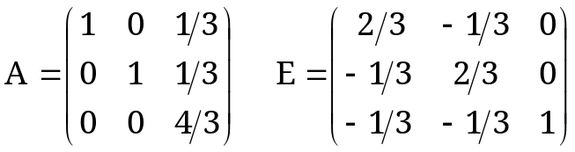
Giai đoạn 3: Bước a: Lấy hàng 3 làm chuẩn, nhân hàng 3 với 3/4, để nguyên các hàng khác
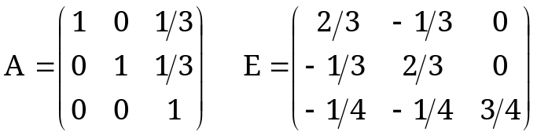
Bước b: Lấy hàng 1 trừ đi hàng 3 nhân 1/3 và lấy hàng 2 trừ đi hàng 3 nhân 1/3
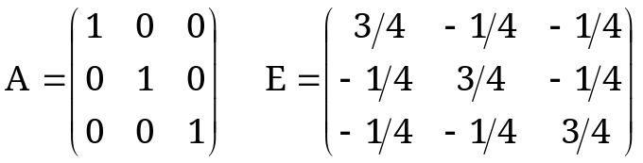
Như vậy A⁻¹ là:
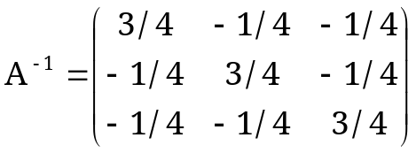
Áp dụng phương pháp này chúng ta có chương trình sau:

Chương trình 3-2

#include <conio.h>
#include <stdio.h>
#include <math.h>
#include <stdlib.h>
#include <ctype.h>

void main()
{
int i,j,k,n,t,t1;
float c,a[50][50],b[50][50];
char tl;

clrscr();
printf(" **MA TRAN NGHICH DAO** \n");
printf("Cho bac cua ma tran n = ");
scanf("%d",&n);
printf("Vao ma tran ban dau a\n");
for (i=1;i<=n;i++)
{
printf("Vao hang thu %d :\n",i);
for (j=1;j<=n;j++)
{
printf("a[%d][%d] = ",i,j);
scanf("%f",&a[i][j]);
}
printf("\n");
}
printf("\n");
printf("Ma tran ban da nhap\n");
printf("\n");
for (i=1;i<=n;i++)
{
for (j=1;j<=n;j++)
printf("%.5f\t",a[i][j]);
printf("\n");
}
t=1;
flushall();
while (t)
{
printf("\nCo sua ma tran khong(c/k)?");
scanf("%c",&tl);
if(toupper(tl)=='C')
{
printf("Cho chi so hang can sua : ");
scanf("%d",&i);
printf("Cho chi so cot can sua : ");
scanf("%d",&j);
printf("a[%d][%d] = ",i,j);
scanf("%f",&a[i][j]);
}
if (toupper(tl)=='K')
t=0;
}
printf("\nMa tran ban dau\n");
printf("\n");
for (i=1;i<=n;i++)
{
for (j=1;j<=n;j++)
printf("%.5f\t",a[i][j]);
printf("\n");
}
printf("\n");
for (i=1;i<=n;i++)
for (j=n+1;j<=2*n;j++)
{
if (j==i+n)
a[i][j]=1;
else
a[i][j]=0;
}
i=1;
t1=1;
while (t1&&(i<=n))
{
if (a[i][i]==0)
{
t=1;
k=i+1;
while (t&&(k<=n))
if (a[k][i]!=0)
{
for (j=1;j<=2*n;j++)
{
c=a[i][j];
a[i][j]=a[k][j];
a[k][j]=c;
}
t=0;
}
else
k=k+1;
if (k==n+1)
{
if (a[i][k-1]==0)
{
printf("MA TRAN SUY BIEN\n ");
t1=0;
}
}
}
if (a[i][i]!=0)
{
c=a[i][i];
for (j=i;j<=2*n;j++)
a[i][j]=a[i][j]/c;
}
for (k=1;k<=n;k++)
{
if (k!=i)
{
c=a[k][i];
for (j=i;j<=2*n;j++)
a[k][j]=a[k][j]-a[i][j]*c;
}
}
i=i+1;
}
if (t1)
{
printf("\n");
printf("\nMA TRAN KET QUA\n");
printf("\n");
for (i=1;i<=n;i++)
{
for (j=n+1;j<=2*n;j++)
printf("%.4f\t\t",a[i][j]);
printf("\n");
}
printf("\n");
}
getch();
}

Dùng chương trình tính nghịch đảo của ma trận:
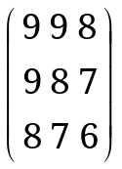 cho ta kết quả 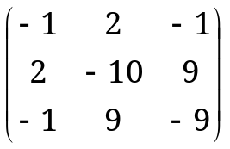

§3. TÍCH HAI MA TRẬN
Giả sử ta có ma trận A_{mn} và ma trận B_{np}. Tích của A_{mn} và B_{np} là ma trận C_{mp} trong đó mỗi phần tử của C_{mp} là: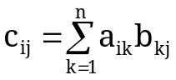
Chương trình dưới đây thực hiện nhân hai ma trận với nhau.

Chương trình 3-3

#include <conio.h>
#include <stdio.h>
#include <math.h>
#include <stdlib.h>
#include <ctype.h>

#define max 50

void main()
{
int n,l,m,i,j,k,t;
float a[max][max],b[max][max],c[max][max];
char tl;

clrscr();
printf("Cho so hang cua ma tran a : ");
scanf("%d",&n);
printf("Cho so cot cua ma tran a : ");
scanf("%d",&l);
printf("Cho so cot cua ma tran b : ");
scanf("%d",&m);
printf("\nNHAP MA TRAN A\n");
for (i=1;i<=n;i++)
for (j=1;j<=l;j++)
{
printf("a[%d][%d] = ",i,j);
scanf("%f",&a[i][j]);
}
printf("\n");
printf("Ma tran a ma ban da nhap\n");
for (i=1;i<=n;i++)
{
for (j=1;j<=l;j++)
printf("%10.5f",a[i][j]);
printf("\n");
}
flushall();
t=1;
while (t)
{
printf("Co sua ma tran khong(c/k)?");
scanf("%c",&tl);
if (toupper(tl)=='C')
{
printf("Cho chi so hang can sua : ");
scanf("%d",&i);
printf("Cho chi so cot can sua : ");
scanf("%d",&j);
printf("a[%d][%d] = ",i,j);
scanf("%f",&a[i][j]);
}
if (toupper(tl)=='K')
t=0;
}
printf("Ma tran a ban dau");
printf("\n");
for (i=1;i<=n;i++)
{
for (j=1;j<=l;j++)
printf("%10.5f",a[i][j]);
printf("\n");
}
printf("\n");

printf("NHAP MA TRAN B\n");
for (i=1;i<=l;i++)
for (j=1;j<=m;j++)
{
printf("b[%d][%d] = ",i,j);
scanf("%f",&b[i][j]);
}
printf("\n");
printf("Ma tran b ban da nhap\n");
for (i=1;i<=l;i++)
{
for (j=1;j<=m;j++)
printf("%10.5f",b[i][j]);
printf("\n");
}
flushall();
t=1;
while (t)
{
printf("Co sua ma tran khong(c/k)?");
scanf("%c",&tl);
if (toupper(tl)=='C')
{
printf("Cho chi so hang can sua : ");
scanf("%d",&i);
printf("Cho chi so cot can sua : ");
scanf("%d",&j);
printf("b[%d][%d] = ",i,j);
scanf("%f",&b[i][j]);
}
if (toupper(tl)=='K')
t=0;
}
printf("Ma tran b ban dau");
printf("\n");
for (i=1;i<=l;i++)
{
for (j=1;j<=m;j++)
printf("%10.5f",b[i][j]);
printf("\n");
}
printf("\n");
for (i=1;i<=n;i++)
for (j=1;j<=m;j++)
{
c[i][j]=0;
for (k=1;k<=l;k++)
c[i][j]=c[i][j]+a[i][k]*b[k][j];
}
printf("Ma tran tich c :\n");
for (i=1;i<=n;i++)
{
for (j=1;j<=m;j++)
printf("%10.5f",c[i][j]);
printf("\n");
}
getch();
}

Dùng chương trình tính tính hai ma trận ta nhận được kết quả
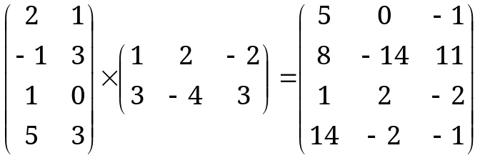

§4. GIÁ TRỊ RIÊNG VÀ VEC TƠ RIÊNG CỦA MA TRẬN
1.Khái niệm chung: Trong nghiên cứu lí thuyết và ứng dụng, ta gặp bài toán về ma trận cấp n. Cho một ma trận A cấp n, giá trị λ được gọi là giá trị riêng và vectơ X được gọi là vectơ riêng của ma trận A nếu:
AX = λX (1)
Vectơ riêng phải là vectơ khác không.Tương ứng với một giá trị riêng có vô số vectơ riêng. Nếu X là một véc tơ riêng tương ứng với giá trị riêng λ thì cX cũng là vec tư riênh ứng với λ. Có nhiều thuật toán tìm giá trị riêng và vectơ riêng của một ma trận. Giả sử ta có ma trận A, gọi E là ma trận đơn vị thì theo (1) ta có:
(A-λE)X = 0 (2)
và (A - λE) là ma trận có dạng:
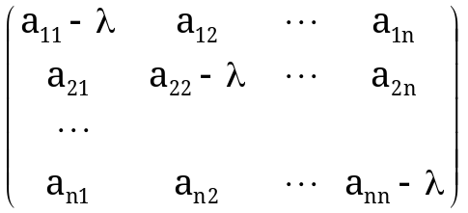 (3)
Như vậy do (2) là hệ phương trình tuyến tính thuần nhất nên điều kiện cần và đủ để λ là giá trị riêng của ma trận trên là định thức của nó bằng không:
det(A - λE) = 0 (4)
Phương trình (4) được gọi là phương trình đặc trưng của ma trận A. Định thức det(A - λE) được gọi là định thức đặc trưng của ma trận A. Định thức PA(λ) của ma trận trên được gọi là đa thức đặc trưng của ma trận vuông A.
Ví dụ tìm vec tơ riêng và trị riêng của ma trận:
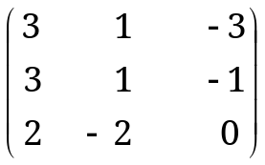
Trước hết ta tính đa thức đặc trưng của ma trận A:
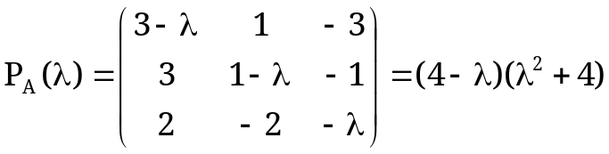
Nghiệm của P_{A}(λ) = 0 là λ₁ = 4, λ₂ = 2j và λ₃ = -2j. Vì trường cơ sở là số thực nên ta chỉ lấy λ = 4. Để tìm vec tơ riêng tương ứng với λ = 4 ta giải hệ
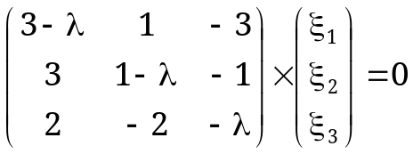
ta nhận được các giá trị của ξ,chúng tạo thành vec tơ riêng ứng với λ.
Như vậy khi khai triển định thức ta có một đa thức bậc n có dạng:
P_{n}(λ) = λ^{n} - p₁λ^{n-1} - p₂λ^{n-2} - ··· - p_{n} = 0
Muốn xác định các hệ số của đa thức đặc tính này ta dùng phương pháp Fadeev-Leverrier. Ta xét ma trận A:
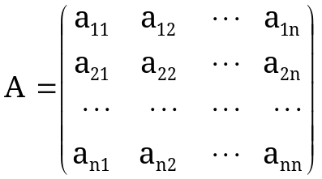
Ta gọi vết của ma trận A là số:
vet(A)= a₁₁ + a₂₂ + ··· + a_{nn}
Khi đó tham số pi của Pn(λ) được các định như sau:
p₁ = vet(B₁) với B₁ = A
p₂ = (1/2)vet(B₂) với B₂ = A(B₁-p₁E)
p₃ = (1/3)vet(B₃) với B₃ = A(B₂-p₂E)
......
Chương trình tính các hệ số p_{i} như sau:

Chương trình 3-4

// Faddeev_Leverrier;
#include <stdio.h>
#include <conio.h>
#include <ctype.h>

#define max 50

void main()
{

int i,j,k,m,n,k1,t;
float vet,c1,d;
char tl;
float p[max];
float a[max][max],b[max][max],c[max][max],b1[max][max];

clrscr();
printf("Cho bac cua ma tran n = ");
scanf("%d",&n);
printf("Cho cac phan tu cua ma tran a : \n");
for (i=1;i<=n;i++)
for (j=1;j<=n;j++)
{
printf("a[%d][%d] = ",i,j );
scanf("%f",&a[i][j]);
}
printf("\n");
clrscr();
printf("Ma tran ban da nhap");
printf("\n");
for (i=1;i<=n;i++)
{
for (j=1;j<=n;j++)
printf("%10.5f",a[i][j]);
printf("\n");
}
t=1;
flushall();
while (t)
{
printf("\n");
printf("Co sua ma tran khong(c/k)?");
scanf("%c",&tl);
if (toupper(tl)=='C')
{
printf("Cho chi so hang can sua : ");
scanf("%d",&i);
printf("Cho chi so cot can sua : ");
scanf("%d",&j);
printf("a[%d][%d] = ",i,j);
scanf("%f",&a[i][j]);
flushall();
}
if (toupper(tl)=='K')
t=0;
}
printf("Ma tran ban dau");
printf("\n");
for (i=1;i<=n;i++)
{
for (j=1;j<=n;j++)
printf("%10.5f",a[i][j]);
printf("\n");
}
for (i=1;i<=n;i++)
for (j=1;j<=n;j++)
b[i][j]=a[i][j];
for (k=1;k<=n-1;k++)
{
vet=0.0;
for (i=1;i<=n;i++)
vet+=b[i][i];
p[k]=vet/k;
for (i=1;i<=n;i++)
for (j=1;j<=n;j++)
{
if (j!=i)
c[i][j]=b[i][j];
if (j==i)
c[i][j]=b[i][j]-p[k];
}
for (i=1;i<=n;i++)
for (j=1;j<=n;j++)
{
b[i][j]=0.0;
for (k1=1;k1<=n;k1++)
b[i][j]+=a[i][k1]*c[k1][j];
}
}
vet=0.0;
for (i=1;i<=n;i++)
vet+=b[i][i];
p[n]=vet/n;
printf("\n");
printf("Cac he so cua da thuc dac trung\n");
printf("\n");
d=1.0;
printf("%6.2f",d);
for (i=1;i<=n;i++)
{
c1=-p[i];
printf("%5c%6.2f",' ',c1);
}
getch();
}

2. Phương pháp Mises: Thuật toán Mises tìm giá trị riêng lớn nhất của một ma trận A. Nếu ma trận A là thực và và mỗi trị riêng bội k có đủ k vec tơ riêng độc lập tuyến tính thì việc tính toán sẽ cho ta giá trị riêng lớn nhất.
Một vectơ V bất kì có thể được viết dưới dạng:
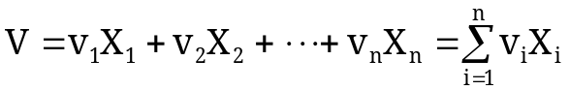 (5)
Trong đó X₁, X₂,.., X_{n} là các vec tơ riêng tương ứng với các giá trị riêng λ_{1,} λ₂,λ₃,.., λ_{n} và v₁, v₂, v₃,...,v_{n} là các hằng số.
Khi nhân A với V ta có:
AV = Av₁X₁ + Av₂X₂ +....+ Av_{n}X_{n}
do: Av₁X₁ = v₁AX₁ = v₁λ₁X₁ ; Av₂X₂ = v₂AX₂ = v₂λ₂X₂ v.v.
Nên: AV = v₁λ₁X₁ + v₂λ₂X₂ +...+ v_{n}λ_{n}X_{n}
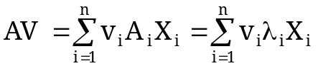
Lại nhân biểu thức trên với A ta có:
A²V = v₁λ₁ AX₁ + v₂λ₂ AX₂ + ··· + v_{n}λ_{n}AX_{n}
= v₁λ²₁X₁ + v₂λ₂² X₂ +...+ v_{n}λ_{n}² X_{n}
và tiếp đến lần thứ p ta có:
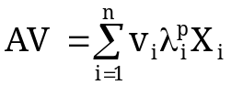
Lấy λ^{p}₁ làm thừa số chung ta có:
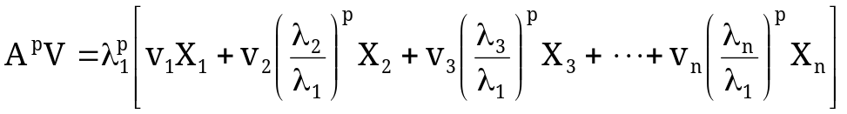
Tương tự ta có:
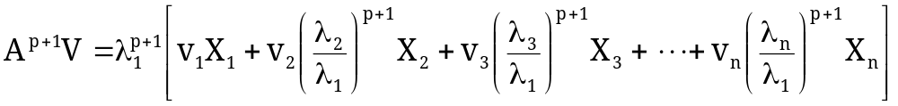
Khi p rất lớn,vì λ₁ > λ₂ > λ₃ >,..., λ_{n} nên:
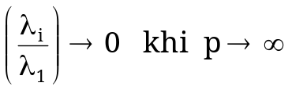
Do đó: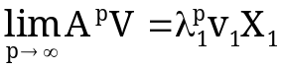 (6)
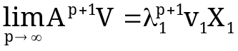
nghĩa là khi p đủ lớn thì:
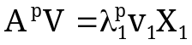
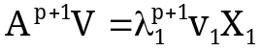
do đó:
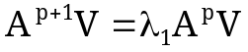
hay: 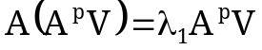
Như vậy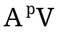là véc tơ riêng của A ứng với λ₁ còn giá trị riêng λ₁ sẽ là:
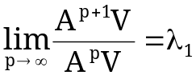
Trong thực tế để tránh vượt quá dung lượng bộ nhớ khi λ₁ khá lớn, các vectơ V_{k} được chuẩn hoá sau mỗi bước bằng cách chia các phần tử của nó cho phần tử lớn nhất m_{k} và nhận được vectơ V’_{k}
Như vậy các bước tính sẽ là:
- cho một vec tơ V bất kì (có thể là V = { 1, 1, 1,..., 1}^{T})
- tính V₁ = AV và nhận được phần tử lớn nhất là m_{1j} từ đó tính tiếp V′₁ = V₁/m_{1j}
Một cách tổng quát, tại lần lặp thứ p ta nhận được vectơ V_{p} và phần tử lớn nhất m_{pj} thì V’_{p} = V_{p}/ m_{pj}.
- tính 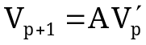 với v_{p+1,j} là phần tử thứ j của V_{p+1}. Ta có:
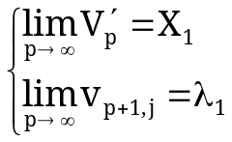
Ví dụ: Tìm giá trị riêng lớn nhất và vec tơ riêng tương ứng của ma trận:
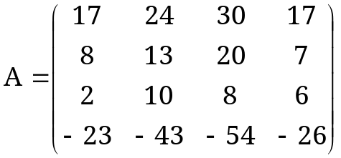

Chọn V= {1, 1, 1, 1}^{T} ta tính được

 | V | V₁ = AV | V’₁ | V₂ = AV’₁ |  | V’₂
 | 1 | 88 | -0.6027 | -6.4801 |  | -0.5578
 | 1 | 48 | -0.3288 | -5.6580 |  | -0.4870
 | 1 | 26 | -0.1781 | 0.0818 |  | 0.0070
 | 1 | -146 | 1 | 11.6179 |  | 1
λ |  |  |  | 11.6179
 | V₃ = AV’₂ | V’₃ | V₄ = AV’₃ |  | V’₄ | V₅ = AV’₄
 | -3.9594 | -0.5358 | -3.6823 |  | -0.5218 | -3.5718
 | -3.6526 | -0.4942 | -3.5196 |  | -0.4987 | -3.4791
 | 0.0707 | 0.0096 | 0.0630 |  | 0.0089 | 0.0408
 | 7.3902 | 1 | 7.0573 |  | 1 | 6.9638
λ | 7.3902 |  | 7.0573 |  |  | 6.9638

 | V’₅ | V₆= AV’₅ | V’₆ | V₇= AV’₆ | V’₇
 | -0.5129 | -3.5341 | -0.5075 | -3.5173 | -0.5043
 | -0.4996 | -3.4809 | -0.4999 | -3.4868 | -0.5000
 | 0.0059 | 0.0250 | 0.0036 | 0.0147 | 0.0021
 | 1 | 6.9634 | 1 | 6.9742 | 1
λ |  | 6.9634 |  | 6.9742

Dùng thuật toán trên ta có chương trình sau:

Chương trình 3-5

#include <conio.h>
#include <stdio.h>
#include <math.h>
#include <stdlib.h>
#include <ctype.h>
#define max 50

void main()
{
int i,j,k,n,t;
char tl;
float t0,t1,epsi,s;
float a[max][max];
float x0[max],x1[max];

clrscr();
printf("Phuong phap lap luy thua tim tri rieng lon nhat\n");
printf("Cho so hang va cot cua ma tran n = ");
scanf("%d",&n);
printf("Cho cac phan tu cua ma tran a : \n");
for (i=1;i<=n;i++)
for (j=1;j<=n;j++)
{
printf("a[%d][%d] = ",i,j);
scanf("%f",&a[i][j]);
}
printf("\n");
printf("Ma tran ban da nhap\n");
printf("\n");
for (i=1;i<=n;i++)
{
for (j=1;j<=n;j++)
printf("%15.5f",a[i][j]);
printf("\n");
}
flushall();
t=1;
while (t)
{
printf("\nCo sua ma tran khong(c/k)?");
scanf("%c",&tl);
if (toupper(tl)=='C')
{
printf("Cho chi so hang can sua : ");
scanf("%d",&i);
printf("Cho chi so cot can sua : ");
scanf("%d",&j);
printf("a[%d][%d] = ",i,j);
scanf("%f",&a[i][j]);
}
if (toupper(tl)=='K')
t=0;
}
epsi=1e-5;
printf("\nMa tran ban dau\n");
printf("\n");
for (i=1;i<=n;i++)
{
for (j=1;j<=n;j++)
printf("%15.5f",a[i][j]);
printf("\n");
}
printf("\n");
for (i=1;i<=n;i++)
x0[i]=1;
k=1;
t=0;
t1=0;
do
{
t0=t1;
for (i=1;i<=n;i++)
{
x1[i]=0;
for (j=1;j<=n;j++)
x1[i]=x1[i]+a[i][j]*x0[j];
}
s=0;
j=0;
for (i=1;i<=n;i++)
if (s<fabs(x1[i]))
{
j=i;
s=fabs(x1[i]);
}
t1=x1[j];
for (i=1;i<=n;i++)
x1[i]=x1[i]/t1;
if (fabs(t1-t0)<epsi)
{
printf("Da thuc hien %d buoc lap\n",k);
printf("Gia tri rieng lon nhat Vmax = %15.5f\n",t1);
printf("Vec to rieng tuong ung\n");
for (i=1;i<=n;i++)
printf("%.5f\n",x1[i]);
t=1;
}
if (fabs(t1-t0)>epsi)
{
for (i=1;i<=n;i++)
x0[i]=x1[i];
k=k+1;
}
if (k>max)
t=1;
}
while(t==0);
getch();
}

Dùng chương trình này tính gía trị riêng và vec tơ riêng của ma trận:
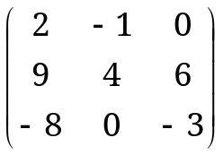
ta nhận được giá trị riêng là 3.0000 và vec tơ riêng là x = { -0.75 ; 0.75 ; 1 }^{T}
Như chúng ta đã nói trước đây, phương pháp Mises (hay còn gọi là phương pháp lặp lũy thừa) chỉ cho phép tìm giá trị riêng lớn nhất và vec tơ riêng tương ứng của ma trận. Để xác định các giá trị riêng khác, ma trận A được biến đổi thành một ma trận khác A₁ mà các giá trị riêng là λ₂ > λ₃ >... Phương pháp này gọi là phương pháp xuống thang. Sau đây là phương pháp biến đổi ma trận:
Giả sử X₁ là vec tơ riêng của ma trận A tương ứng với giá trị riêng λ₁ và W₁ là vec tơ riêng của ma trận A^{T} tương ứng với giá trị riêng λ₁. Từ định nghĩa AX₁ = λ₁X₁ ta viết:
(A - λE)X₁ = 0
Ta tạo ma trận A₁ dạng:
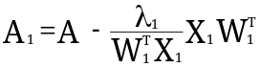 (7)
Ta chú ý là X₁W₁^{T} là một ma trận còn W₁^{TX}₁ là một con số.Khi nhân hai vế của biểu thức (7) với X₁ và chý ý đến tính kết hợp của tích các ma trận ta có:
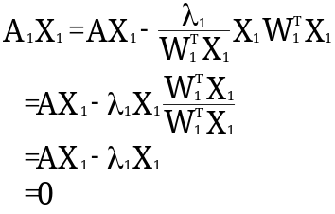 (8)
A₁ chấp nhận giá trị riêng bằng không.
Nếu X₂ là vec tơ riêng tương ứng với giá trị riêng λ₂,thì khi nhân A₁ với X₂ ta có:
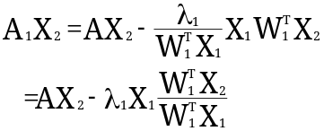 (9)
Theo định nghĩa vì W₁ là vectơ riêng của A^{T} nên:
λ₁W₁ =ATW₁ (10)
Mặt khác do:
(AX)^{T} =X^{T}A^{T} và (AT)^{T} = A
Nên khi chuyển vị (10) ta nhận được:
(A^{T}W₁)^{T} = λ₁W^{T}₁
Hay:
W₁^{T}A = λ₁W₁^{T} (11)
Khi nhân (11) với X₂ ta có:
λ₁W₁^{T}X₂ = W₁^{T}AX₂
và do định nghĩa:
AX₂ = λ₂X₂
nên:
λ₁W₁^{T}X₂ = W₁^{T} λ₂X₂
Vậy thì:
(λ₁ - λ₂) W₁^{TX}₂ = 0
khi λ₁ ≠ λ₂ thì:
W₁^{TX}₂ = 0 (12)
Cuối cùng thay (12) vào (9) ta có:
A₁X₂ = AX₂ = λ₂X₂
Như vậy λ₂ là giá trị riêng lớn nhất của ma trận A₁ và như vậy có thể áp dụng thuật toán này để tìm các giá trị riêng còn lại của ma trận. Các bước tính toán như sau
- khi đã có λ₁ và X₁ ta tìm W₁ là vec tơ riêng của A^{T} ứng với giá trị riêng λ₁ (ví dụ tìm W₁ bằng cách giải phương trình (AT -λ₁E)W₁ = 0). Từ đó tính ma trận A₁₂ theo (7).
- tìm giá trị riêng và vec tơ riêng của A₁ bằng cách lặp luỹ thừa và cứ thế tiếp tục và xuống thang (n-1) lần ta tìm đủ n giá trị riêng của ma trận A.
Ví dụ: Tìm giá trị riêng và vectơ riêng của ma trận sau:
Ta đã tìm được giá trị riêng lớn nhất λ₁ = 7 và một vectơ riêng tương ứng:
X₁ = { 1, 1, 0, -2}^{T}.
Ma trận A^{T} có dạng:
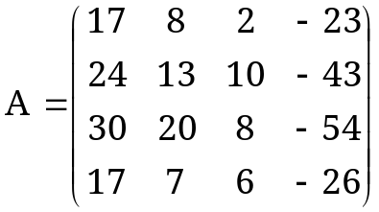
và theo phương trình (A^{T} -λ₁E)W₁ = 0 ta tìm được vectơ W₁ = {293,695,746,434}^{T}
Ta lập ma trận mới A₁ theo (7):
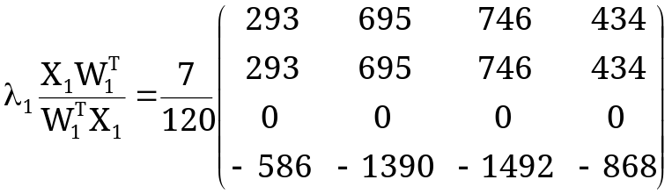
và:
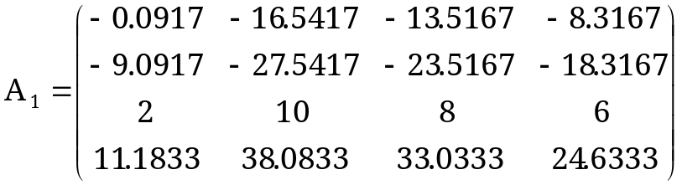
Từ ma trận A₁ ta tìm tiếp được λ₂ theo phép lặp luỹ thừa và sau đó lại tìm ma trận A₃ và tìm giá trị riêng tương ứng.
Chương trình lặp tìm các giá trị riêng và vec tơ riêng của ma trận như sau:

Chương trình 3-6

#include <conio.h>
#include <stdio.h>
#include <math.h>
#include <stdlib.h>
#include <ctype.h>
#define max 50

void main()
{
float a[max][max],vv[max][max],at[max][max];
float x[max],y[max],vd[max];
int i,j,k,n,l,t;
float vp,v1,z,epsi,va,ps;
char tl;

clrscr();
epsi=0.000001;
printf("Cho bac cua ma tran n = ");
scanf("%d",&n);
printf("Cho cac phan tu cua ma tran a : \n");
for (i=1;i<=n;i++)
for (j=1;j<=n;j++)
{
printf("a[%d][%d] = ",i,j);
scanf("%f",&a[i][j]);
}
printf("\n");
clrscr();
printf("Ma tran ban da nhap");
printf("\n");
for (i=1;i<=n;i++)
{
for (j=1;j<=n;j++)
printf("%15.5f",a[i][j]);
printf("\n");
}
t=1;
flushall();
while (t)
{
printf("\n");
printf("Co sua ma tran khong(c/k)?");
scanf("%c",&tl);
if (toupper(tl)=='C')
{
printf("Cho chi so hang can sua : ");
scanf("%d",&i);
printf("Cho chi so cot can sua : ");
scanf("%d",&j);
printf("a[%d][%d] = ",i,j);
scanf("%f",&a[i][j]);
}
if (toupper(tl)=='K')
t=0;
}
for (l=1;l<=n;l++)
{
for (i=1;i<=n;i++)
x[i]=1;
vp=1.23456789;
k=0;
for (k=1;k<=40;k++)
{
for (i=1;i<=n;i++)
{
y[i]=0;
for (j=1;j<=n;j++)
y[i]=y[i]+a[i][j]*x[j];
}
v1=y[1]/x[1];
z=0;
for (i=1;i<=n;i++)
if (fabs(y[i])>z)
z=y[i];
for (i=1;i<=n;i++)
x[i]=y[i]/z;
if (fabs(vp-v1)<epsi)
break;
vp=v1;
}
{
printf("Gia tri rieng : %9.6f\n",v1);
printf("Vec to rieng : \n");
for (i=1;i<=n;i++)
printf("%.5f\n",x[i]);
printf("\n");
getch();
}
vd[l]=v1;
va=v1;
for (i=1;i<=n;i++)
vv[l][i]=x[i];
for (i=1;i<=n;i++)
for (j=1;j<=n;j++)
at[i][j]=a[j][i];
for (i=1;i<=n;i++)
x[i]=1;
vp=1.23456;
k=0;
for (k=1;k<=40;k++)
{
for (i=1;i<=n;i++)
{
y[i]=0;
for (j=1;j<=n;j++)
y[i]=y[i]+at[i][j]*x[j];
}
v1=y[1]/x[1];
z=0;
for (i=1;i<=n;i++)
if (fabs(y[i])>z)
z=y[i];
for (i=1;i<=n;i++)
x[i]=y[i]/z;
if (fabs(vp-v1)<epsi)
break;
vp=v1;
}
if (fabs(vp-v1)>epsi)
{
printf("Khong hoi tu sau 40 lan lap\n");
getch();
exit(1);
}
if (fabs(va-v1)>3*epsi)
{
printf("Co loi\n");
getch();
exit(1);
}
ps=0;
for (i=1;i<=n;i++)
ps=ps+x[i]*vv[l][i];
ps=v1/ps;
for (i=1;i<=n;i++)
for (j=1;j<=n;j++)
a[i][j]=a[i][j]-ps*vv[l][i]*x[j];
}
}

Dùng chương trình này tìm giá trị riêng của ma trận :
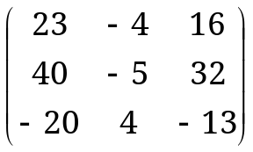
ta nhận được kết quả :
giá trị riêng 3.00000 vec tơ riêng
0.529411
1.000000
-0.411765
giá trị riêng 3.000000 vec tơ riêng
-0.833336
-0.166678
1.000000

